某机器人比赛设计报告

在阅读此机器人比赛相关规则要求后，经过个人的思考分析以及相关咨询查阅，总结出以下两大点设计报告，因专业知识不足点还请指正。

1. 需求分析：经过对规则的解读，为能够顺利赢得比赛，我认为有以下几点关键因素：

一 机器人的定位准确稳定必不可少。无论过程如何，比赛获胜得看双方分数，而分数获取的首要前提便是机器人能将能量球或能量仓精确运送至哨岗，毋需解释的是对哨岗的合理运用对分数获取有很大作用，鉴于比赛回合制在每个回合都有时间40s的限制，若在有限的时间内机器人不能快速准确的运送并“占点”，那么取胜将艰难无比。

二 机器人的路径设计是参赛者实力的体现。在对规则的理解后，每个回合的15步移动参赛者要充分利用。

三 参赛者对双方攻防趋势分析有足够的经验。如同围棋这类竞技，在这种规则设计下，“占点”和道路占领以及强弱占领区域的安排有无数多种情况，这个时候就需要上场的那位操作者对局势要有清晰的认知。

根据上述几点取胜因素，在机器人应有的功能设计上：首先由于时间的有限，机器人的启动和制动速度有很大的要求，这就要求电机的功率以及所带动的速率的高效。所以在机器人运动方面需着重突出。虽然在比赛中平局情况后会通过机器人的重量判定胜负，但从我的角度，即便重量上会有些许规则不利，但一般情况下高性能的动力系统，其质量一般也不会低，所以为了保证机器人运行的稳定以及速度的高效，我会选择追求更高效的运行，舍弃对规则不利的重量。最后是关于路径选择，受玩过的红警、炉石、ow这类游戏的影响，我个人观点始终都会是“最好的防守便是进攻”，强势的占领趋势对双方心态的是会有影响的。在策略研究上我认为很难对各种防守情况做出处理，所以我更愿意花心思研究进攻路线

以我个人从红方右下角出发为例：

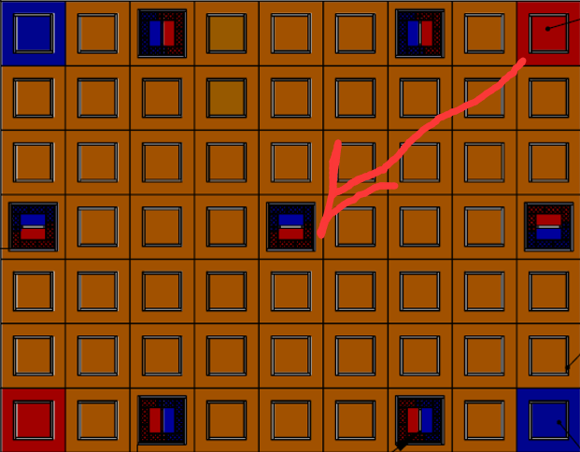

无论蓝方处于左下还是右上，在出发位置后，两部机器人一同攻向中间的哨岗，根据敌方的安排，后续可选择不同决策

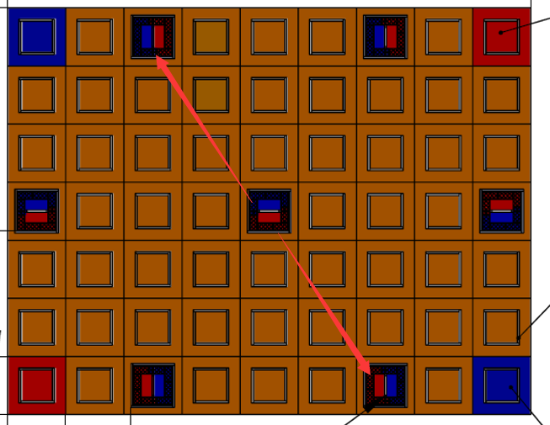若此四个哨岗未被占领，则可考虑优先安排一部机器人占领

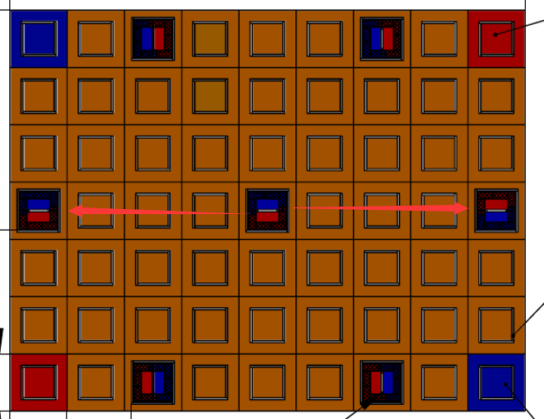对于路径较短的这两个哨岗，若已被占领，则可考虑进行抢占攻势

总之，我的观点便是以最优解进行最多的抢占攻势。

1. 模块设计：阅读相关机器人机械设计要求后，我认为此比赛机器人着重在动力系统方面，包括运行的稳定，能量仓的层叠装载形式，以及能量球在能量仓时有四倍的占领速度绝对是比赛的制胜点，所以机器人对能量仓的装载设计以及能量球装入能量仓的速度及操作应简便快捷，确保“占点”的高效。

机器人的设计由于本人的菜鸡知识面，对相关机器人零部件暂时没有什么学习，所以，草图绘制和零部件选择方面俺不会..